ПРОВЕДЕНИЕ ЛИНИИ ЗАДАННОГО УКЛОНА

Лабораторная работа 7

Для выполнения работы необходимы стереометр и 2 аэроснимка (стереопара).
Цель работы: научиться по нормально ориентированной стереомодели местности на стереометре укладывать линию заданного уклона.

7.1 Последовательность выполнения задания

Линию заданного уклона укладывают по стереомодели местности на правом аэроснимке через заданный интервал - 100 м (пикет) от исходной точки. Для выполнения работы вначале вычисляется разность продольных параллаксов, приходящую на каждый пикет:

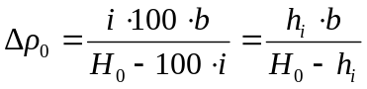

где i - заданный угол трассы;
Но - высота фотографирования над исходной точкой;
b - базис фотографирования в масштабе фотоснимка.
Затем рассчитывается продольный параллакс на каждый пикет трассы:

Р₁=Р₀+Δρ₀; Р₂=Р₁+Δρ₀ и т.д.

где Ро - продольный параллакс исходной точки.
Параллакс исходной точки берется по винту продольных параллаксов при стереоскопическом наведении на неё измерительной нити.
Укладка трассы начинается от исходной точки на правом аэроснимке. На винте продольных параллаксов устанавливается отсчет Р₁, а на правом аэроснимке прочерчивается окружность от исходной точки «0» радиусом г = 10 мм (рисунок 9). Затем, вращением кремальеры «х», основная каретка перемещается с аэроснимками и одновременно наблюдается через стереоскоп стереометра движение измерительной нити по всей длине окружности. Точку касания измерительной нити с поверхностью стереомодели «1» на окружности отмечают на аэроснимке. Отрезок «0-1» на аэроснимке является изображением линии заданного уклона трассы, равной 100 м (рисунок 9).

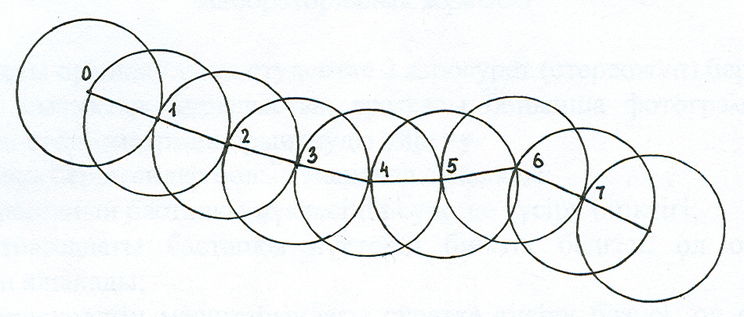

Рисунок 9

Из точки 1 вновь прочерчивается окружность радиусом г = 10 мм, а на винте продольных параллаксов устанавливается значение предвычисленного параллакса Р₂ следующей точки 2. Затем, вращая кремальеру «х» и наблюдая стереомодель, отмечается точка 2 касания измерительной нити с поверхностью стереомолели на второй окружности и прочерчивается линия 1-2 заданного уклона.
Аналогичным образом выполняется укладка трассы для каждого последующего пикета.
При трассировании вниз по склону от исходной точки уклон принимается со знаком минус (-), а при трассировании вверх - со знаком плюс (+).

Контрольные вопросы:

- назвать исходные данные, необходимые для выполнения работы;
- где берется продольный параллакс исходной точки,
- как определить разность продольных параллаксов, приходящую на пикет;
- рассказать порядок выполнения работы.

Литература:
[3] стр. 256 - 259.

